3.วิเคราะห์ข้อมูลเพื่อการสร้างความรับรู้ ความเข้าใจ และเงื่อนไขการใช้พื้นที่ลุ่มต่ำ

วิเคราะห์ข้อมูลเพื่อการสร้างความรับรู้ ความเข้าใจ และเงื่อนไขการใช้พื้นที่ลุ่มต่ำ

3.1.1 ปัญหาการนำน้ำเข้าทุ่ง

* เกษตรกรยังเก็บเกี่ยวผลผลิตไม่เสร็จ
* ระดับน้ำที่สูงขึ้นทำให้เกิดผลกระทบต่อเส้นทางการสัญจรบางสายและพื้นที่บ้านเรือนประชาชนที่เป็นพื้นที่ลุ่มต่ำได้รับความเดือดร้อน

3.1.2 ปัญหาการระบายน้ำออก

- การระบายน้ำออกจากทุ่งโพธิ์พระยาต้องดูน้ำในแม่น้ำท่าจีน ถ้าระดับน้ำในแม่น้ำท่าจีนลดก็สามารถระบายน้ำผ่าน ปตร.ของโครงการฯโพธิ์พระยาได้

- การระบายน้ำไม่ออกจากพื้นที่ เนื่องจากเป็นพื้นที่แอ่งกระทะ ต้องใช้เครื่องสูบน้ำช่วยในการระบาย

- ในช่วงการระบายน้ำออกจากทุ่งโพธิ์พระยา เกิดความล่าช้าเนื่องจากทุ่งโพธิ์พระยา ได้รับน้ำจากนอกพื้นที่ด้วย

3.1.3 ปัญหาการบริหารจัดการน้ำ

ปตร. โพธิ์พระยาเป็น ปตร. ท้ายสุดของแม่น้ำท่าจีนและเป็นพื้นที่รับน้ำโดยธรรมชาติ อีกทั้งพื้นที่โครงการฯโพธิ์พระยายังมีคลองระบาย หลายสายที่นำน้ำเข้าพื้นที่รอบทิศทาง จึงยากต่อการบริหารจัดการน้ำเลยส่งผลให้น้ำเข้าท่วมขังในพื้นที่การเกษตร ที่ยังไม่เก็บเกี่ยวและบ้านเรืองชาวบ้านที่อาศัยอยู่ในพื้นที่ลุ่มต่ำ

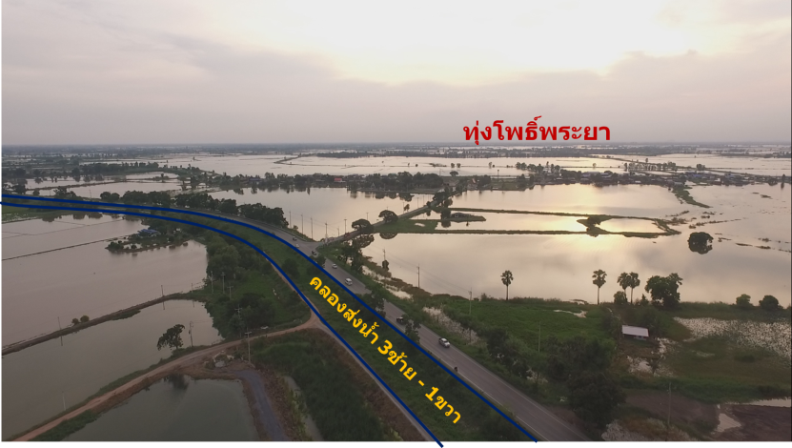

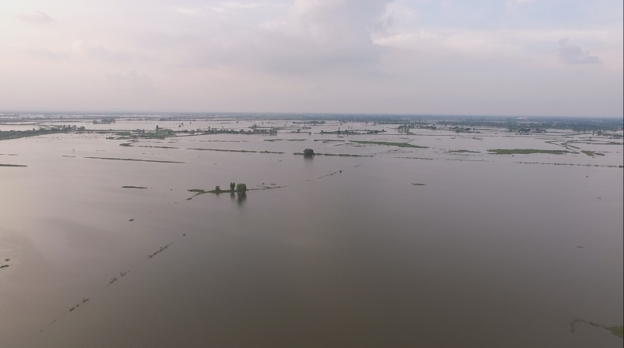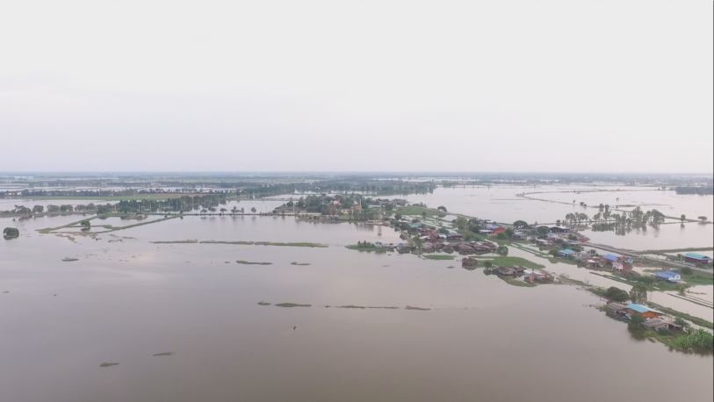

3.2 ดำเนินการสร้างความรับรู้ ความเข้าใจ การใช้พื้นที่ลุ่มต่ำ

**3.2.1 แนวทางการแก้ไข ปัญหาการนำน้ำเข้าพื้นที่ลุ่มต่ำ**

- การทำความเข้าใจแก่องค์กรปกครองท้องถิ่นให้เข้าใจและผลักดันให้ถ่ายทอดข้อมูลในพื้นที่ต่อนโยบายที่ กำหนดไว้

- การถ่ายทอดมติที่ประชุมใหญ่ในกรณีที่มีการเปลี่ยนแปลงกำหนดการต่อประชาชนอย่างรวดเร็ว ทัน เหตุการณ์ และทั่วถึง เพื่อให้ทราบถึงสาเหตุที่แท้จริง

- การประชาสัมพันธ์ให้ประชาชนเข้าใจในความหมายทางวิชาการอย่างง่ายๆ

- ส่งข้อมูลข่าวสารเกี่ยวกับเรื่องน้ำให้ผู้นำท้องถิ่นทราบอย่างรวดเร็วในช่องทาง ไลน์

**3.2.2 แนวทางการแก้ไข ปัญหาการนำน้ำออกจากพื้นที่ลุ่มต่ำ**

**- ลดการนำน้ำเข้าลำน้ำท่าจีนผ่าน ปตร พลเทพ**

**- เดินเครื่องสูบน้ำไฟฟ้าถาวรที่มีอยู่ในพื้นที่อย่างเต็มประสิทธิภาพและขอเครื่องสูบน้ำเคลื่อนที่เข้าช่วยในการระบายน้ำในทุ่ง**

**- เปิด ปตร ริมแม่น้ำท่าจีนเพื่อระบายน้ำออกจากทุ่ง**

**3.2.3แนวทางการแก้ไข ปัญหาการบริหารจัดการน้ำ**

**การรายงานข้อมูลที่เท็จจริง**

**ประชุมการบริหารจัดการน้ำเพื่อให้เกิดประสิทธิ์ภาพสูงสุด**

**จัดประชุมให้เกษตรกรสร้างความเข้าใจในการบริหารจัดการน้ำและแจ้งเตือนเกษตรกร**

